BÀI THỰC HÀNH SỐ 4

Môn: QUẢN LÝ DỰ ÁN PHẦN MỀM

-o0o-

Câu 1:

Tiến hành đặt baseline cho toàn bộ dự án.

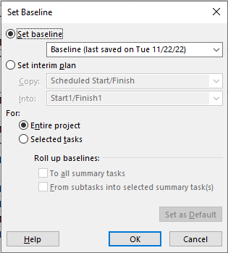

Câu 2:

Kiểm tra thông tin dự án giữa baseline và kế hoạch hiện tại của dự án đang thực hiện

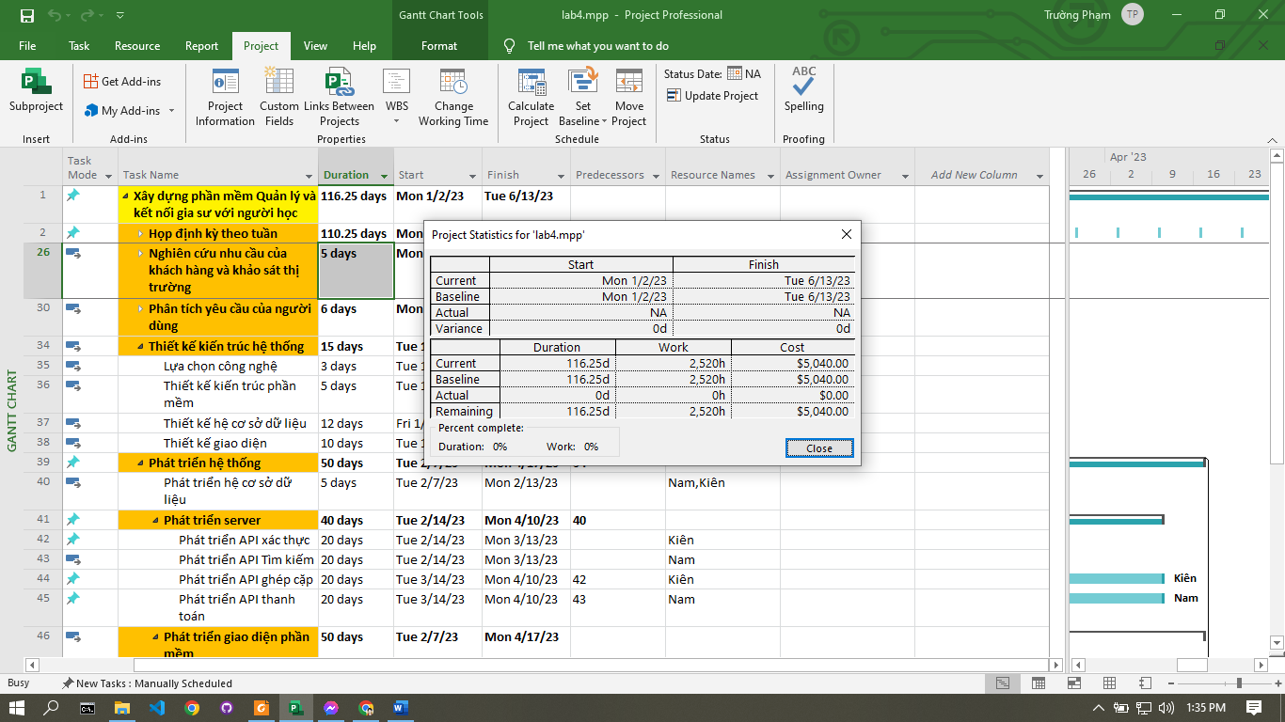

Câu 3: Thực hiện việc kiểm soát dự án dựa trên thông tin baseline và thực tế về chi phí cũng như lịch biểu của dự án.

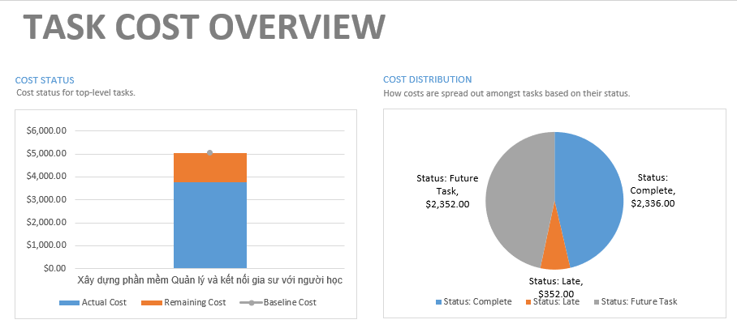

*Chi phí của dự án hiện tại so với baseline*

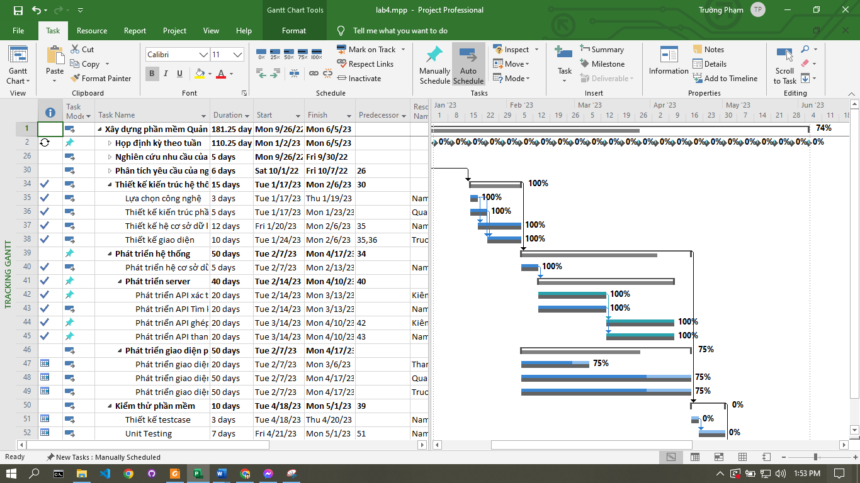

*Các task đang trong tiến trình/ chưa bắt đầu / đã hoàn thành*

Câu 4. Viết báo cáo tiến độ thực hiện dự án theo các biểu mẫu thời gian định kỳ theo tuần, tháng.

Câu 5. Cập nhật thông tin tiến độ dự án để có đánh giá, kiểm tra so sánh sự thay đổi giữa thực tế và kế hoạch

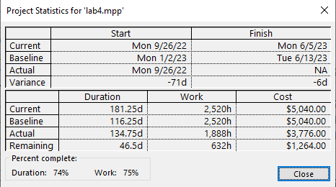

*Bảng thống kê tiến độ dự án so với ban đầu*

Câu 6. Hãy nêu giả định có thể có khi có tình huống phát sinh làm thay đổi kế hoạch dự án, hay yêu cầu liên quan đến phạm vi dự án khách quan từ phía nhóm phát triển hoặc khách hàng, hoặc biến đổi về nhân sự dự án.

|  |  |  |  |
| --- | --- | --- | --- |
| Tình huống | Độ nghiêm trọng | Ảnh hưởng dự án | Phương hướng giải quyết |
| Chi phí phát sinh nhiều hơn so với kế hoạch | Trung bình | Vượt quá ngân sách để tiếp tục đúng tiến độ dự án. | Bàn bạc, thống nhất lại với khách hàng. |
| Nhân viên của dự án gặp vấn đề không thể tiếp tục hoặc bệnh. Không thể hoàn thành đúng tiến độ công việc được giao. | Cao | Gây trễ tiến độ cho dự án. Ảnh hưởng lớn đến thời gian, chi phí dự án. | Sử dụng nhân sự dự phòng. |
| Khách hàng thay đổi yêu cầu dự án. | Cao | Ảnh hưởng đến kế hoạch ban đầu của dự án, tổn thất nguồn lực, chi phí của dự án. | Thảo luận với khách hàng để bù đắp chi phí. |